Российская Федерация
Иркутская область
АДМИНИСТРАЦИЯ ШЕЛЕХОВСКОГО МУНИЦИПАЛЬНОГО РАЙОНА
П О С Т А Н О В Л Е Н И Е
ОТ 16 января 2019 года № 28-па

ОБ УТВЕРЖДЕНИИ СХЕМЫ И РЕЕСТРА МЕСТ
(ПЛОЩАДОК) НАКОПЛЕНИЯ ТВЕРДЫХ
КОММУНАЛЬНЫХ ОТХОДОВ НА ТЕРРИТОРИИ
СЕЛЬСКИХ ПОСЕЛЕНИЙ ШЕЛЕХОВСКОГО РАЙОНА

В соответствии со статьей 13.4 Федерального закона от 24.06.1998 № 89-ФЗ «Об отходах производства и потребления», Постановлением Правительства Российской Федерации от 31.08.2018 № 1039 «Об утверждении Правил обустройства мест (площадок) накопления твердых коммунальных отходов и ведения их реестра», статьями 30, 31, 34, 35 Устава Шелеховского района, Администрация Шелеховского муниципального района

П О С Т А Н О В Л Я Е Т:

- Утвердить:
1) схему размещения мест (площадок) накопления твердых коммунальных отходов на территории сельских поселений Шелеховского района (Приложение 1);
- реестр мест (площадок) накопления твердых коммунальных отходов на территории сельских поселений Шелеховского района согласно (Приложение 2).
- Определить уполномоченным органом на ведение реестра мест (площадок) накопления твердых коммунальных отходов на территории сельских поселений Шелеховского района – отдел жилищно-коммунального хозяйства и экологии.
- Установить, что настоящее постановление распространяет свое действие на правоотношения, возникшие с 01.01.2019.
4. Настоящее постановление подлежит официальному опубликованию в газете «Шелеховский вестник» и размещению на официальном сайте Администрации Шелеховского муниципального района в информационно-телекоммуникационной сети «Интернет».
5. Контроль за исполнением настоящего постановления возложить на заместителя Мэра района по экономике и финансам Савельева Д.С.

Мэр Шелеховского
муниципального района М.Н. Модин

Приложение 1
к постановлению Администрации
Шелеховского муниципального района
от 16 января 2019 года № 28-па

Схема размещения мест (площадок) накопления твердых коммунальных отходов на территории сельских поселений Шелеховского района
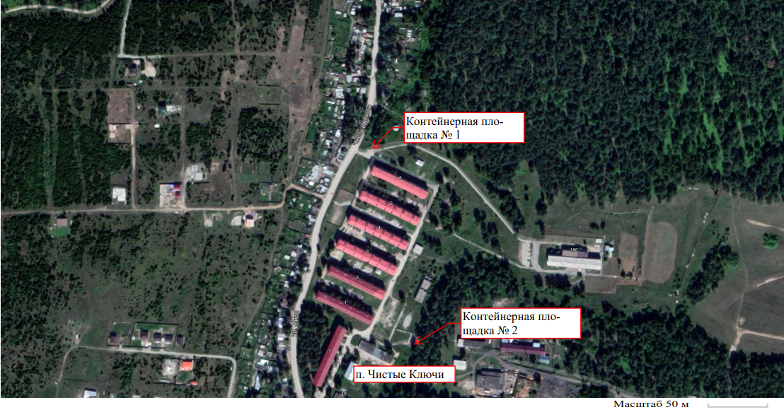

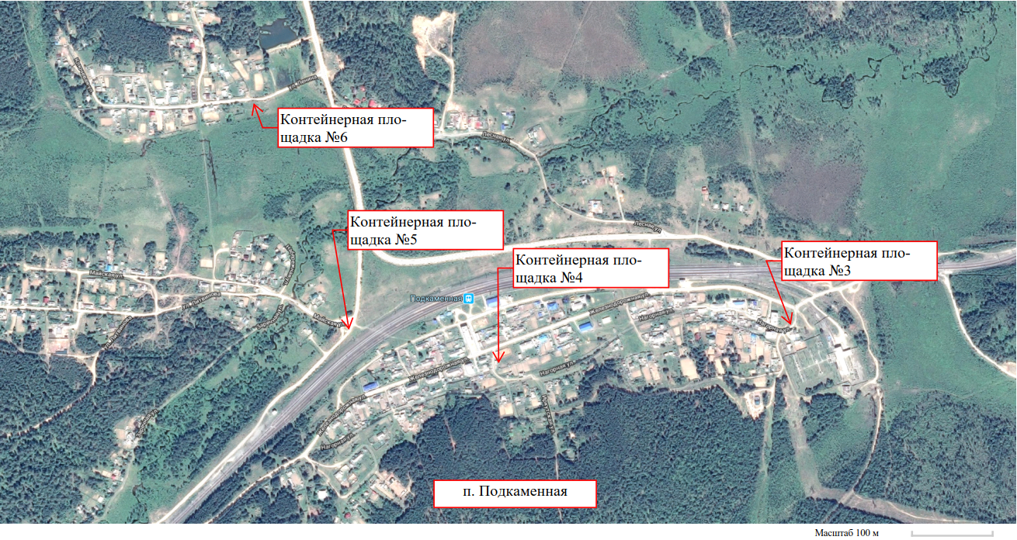

Приложение 2
к постановлению Администрации
Шелеховского муниципального района
от 16 января 2019 года № 28-па

Реестр мест (площадок) накопления твердых коммунальных отходов
на территории сельских поселений Шелеховского района

№  п/п | Данные о нахождении мест (площадок) накопления твердых коммунальных отходов | Данные о технических характеристиках мест (площадок) накопления твердых коммунальных отходов | Данные о собственниках мест (площадок) накопления твердых коммунальных отходов | Данные об источниках  образования твердых  коммунальных отходов,  которые складируются  в местах (на площадках)  накопления твердых  коммунальных отходов
Баклашинское муниципальное образование
1. | Шелеховский район, п. Чистые Ключи, напротив д. 6 | Бетонное покрытие, бетонное ограждение с трех сторон, площадь – 27 кв.м. , 4 контейнера по 0,75 куб.м. | Общество с ограниченной ответственностью Управляющая компания «Солнечная»,  адрес: г. Иркутск, ул. Карла Либкнехта, 218, оф. 3. | Шелеховский район, п. Чистые Ключи, дома 4, 5,6
2. | Шелеховский район, п. Чистые Ключи, напротив д. 1 | Бетонное покрытие, бетонное ограждение с трех сторон, площадь – 30 кв.м. , 5 контейнера по 0,75 куб.м. | Общество с ограниченной ответственностью Управляющая компания «Солнечная»,  адрес: г. Иркутск, ул. Карла Либкнехта, 218, оф. 3. | Шелеховский район, п. Чистые Ключи, дома 7, 1, 2
Подкаменское муниципальное образование
3. | Шелеховский район, п. Подкаменная, севернее на расстоянии 42 м. от д. 5 ул. Вокзальная | Покрытие бетонное, площадь 21 кв.м, 4 контейнера по 0,75 куб.м. | Администрация Подкаменского сельского поселения, адрес: Шелеховский район, п. Подкаменная, ул. Вокзальная, д. 7а | Шелеховский район, п. Подкаменная, ул. Вокзальная, дома с 1 по 10; ул. Нагорная, дома с 1 по 10; ул. Железнодорожная, дома с 1 по 10
4. | Шелеховский район, п. Подкаменная, севернее на расстоянии 21 м. от д. 25 ул. Железнодорожная | Покрытие грунтовое, 6 контейнеров по 0,75 куб.м. | Администрация Подкаменского сельского поселения, адрес: Шелеховский район, п. Подкаменная, ул. Вокзальная, д. 7а | Шелеховский район, п. Подкаменная, ул. Железнодорожная, дома с 11 по 49; ул. Вокзальная, дома с 11 по 16; ул. Нагорная, дома с 11 по 42
5. | Шелеховский район, п. Подкаменная, восточнее на расстоянии 80 м. от д.4 ул. Майская | Покрытие грунтовое, 4 контейнера по 0,75 куб.м. | Администрация Подкаменского сельского поселения, адрес: Шелеховский район, п. Подкаменная, ул. Вокзальная, д. 7а | Шелеховский район, п. Подкаменная, ул. Майская, дома с 1 по 26; ул. Литвинова, дома с 1 по 22; ул. Заречная дома с 1 по 13
6 | Шелеховский район, п. Подкаменная, западнее на расстоянии 20 м. от д. 2 ул. Ленина | Покрытие грунтовое, 2 контейнера по 0,75 куб.м. | Администрация Подкаменского сельского поселения, адрес: Шелеховский район, п. Подкаменная, ул. Вокзальная, д. 7а | Шелеховский район, п. Подкаменная, ул. Подгорная, дома с 1 по 25; ул. Сосновая, дома с 1 по 5; ул. Ленина, дома с 1 по 17а; ул. Лесная, дома с 1 по 18
7. | Шелеховский район, п. Подкаменная, севернее на расстоянии 42 м. от д. 5 ул. Вокзальная | Покрытие бетонное, площадь 21 кв.м, 4 контейнера по 0,75 куб.м. | Администрация Подкаменского сельского поселения, адрес: Шелеховский район, п. Подкаменная, ул. Вокзальная, д. 7а | Шелеховский район, п. Подкаменная, ул. Вокзальная, дома с 1 по 10; ул. Нагорная, дома с 1 по 10; ул. Железнодорожная, дома с 1 по 10
8. | Шелеховский район, п. Подкаменная, севернее на расстоянии 21 м. от д. 25 ул. Железнодорожная | Покрытие грунтовое, 6 контейнеров по 0,75 куб.м. | Администрация Подкаменского сельского поселения, адрес: Шелеховский район, п. Подкаменная, ул. Вокзальная, д. 7а | Шелеховский район, п. Подкаменная, ул. Железнодорожная, дома с 11 по 49; ул. Вокзальная, дома с 11 по 16; ул. Нагорная, дома с 11 по 42

